 | ОПОВЕЩЕНИЕ НАСЕЛЕНИЯ ГОРОДСКОГО ОКРУГА ГОРОД ВОРОНЕЖ
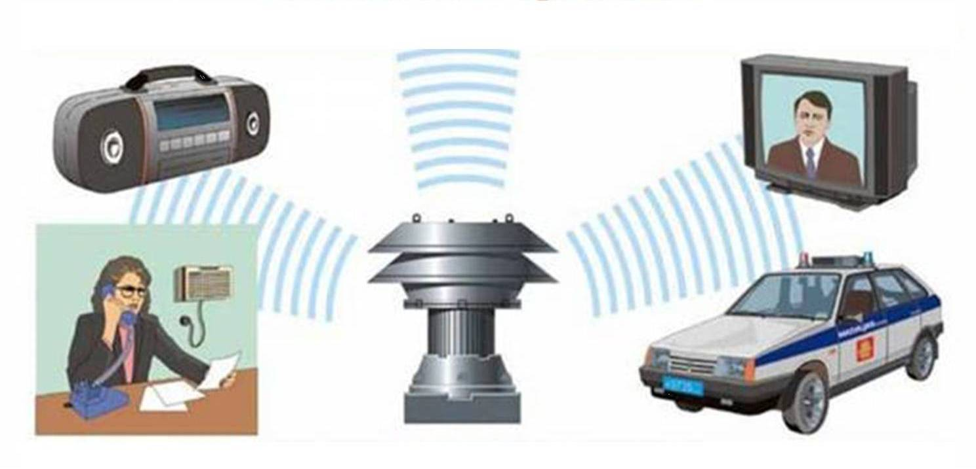 | ОПОВЕЩЕНИЕ – это доведение до населения сигнала оповещения и речевой информации об опасностях, возникающих при угрозе возникновения или возникновении чрезвычайной ситуации природного и техногенного характера, а также при ведении военных действий или вследствие этих действий, о правилах поведения населения и необходимости проведения мероприятий по защите.  СИСТЕМА ОПОВЕЩЕНИЯ - это совокупность средств и способов своевременного доведения информации и звуковых сигналов, предназначенных для оповещения населения об угрозе или о возникновении ЧС.  СОГЛАСНО ТРЕБОВАНИЯМ ЗАКОНОДАТЕЛЬСТВА РФ СИСТЕМЫ ОПОВЕЩЕНИЯ СОЗДАЮТСЯ:  - на региональном уровне - региональная система оповещения (на территории Воронежской области);  - на муниципальном уровне - муниципальная система оповещения (на территории города Воронежа);  - на объектовом уровне - локальная система оповещения.  ВНИМАНИЕ!  В случае возникновения чрезвычайной ситуации на территории городского округа город Воронеж для привлечения внимания населения перед речевой информацией будут включены сирены, которые дублируются производственными гудками и другими сигнальными средствами (например, патрульные автомобили УМВД России по г. Воронежу, оснащённые специальными громкоговорящими устройствами).  Включение сирен означает подачу единого сигнала оповещения «Внимание всем!»  с последующей речевой информацией о сложившейся ситуации и дальнейшем порядке действий  при воздушной тревоге, возможном нападении противника, радиационной опасности, химической тревоге, угрозе катастрофического затопления.  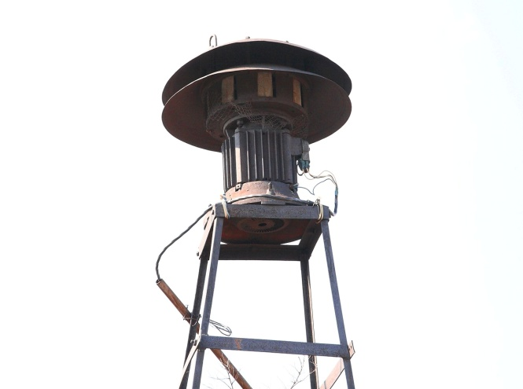
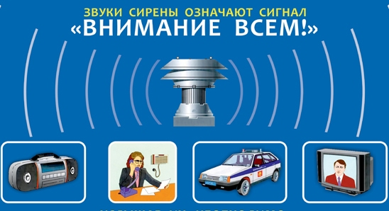
Речевую информацию прослушать на
радиостанциях:
«Маяк»
«Радио России»
телеканалах:
«Первый канал» «Россия 1»
«Матч ТВ» «НТВ»
«Пятый канал» «Россия К»
«Россия 24» «Карусель» «ОТР» «ТВ Центр»
 |  |  |  | 
 | Услышав звук сирен  (до 3 минут), НЕОБХОДИМО: | 1) включить телеканалы и радиостанции; | 2) прослушать речевое сообщение (до 5 минут); | 3) действовать согласно полученным рекомендациям.
Если невозможно прослушать речевую информацию, то следует позвонить в ЕДДС города Воронежа (ул. Платонова, д.25)
по телефонам 222-33-12 или 222-33-15, либо позвонить по единому номеру вызова экстренных оперативных служб «112»
СОГЛАСОВАНО С ГУ МЧС РОССИИ ПО ВОРОНЕЖСКОЙ ОБЛАСТИ

